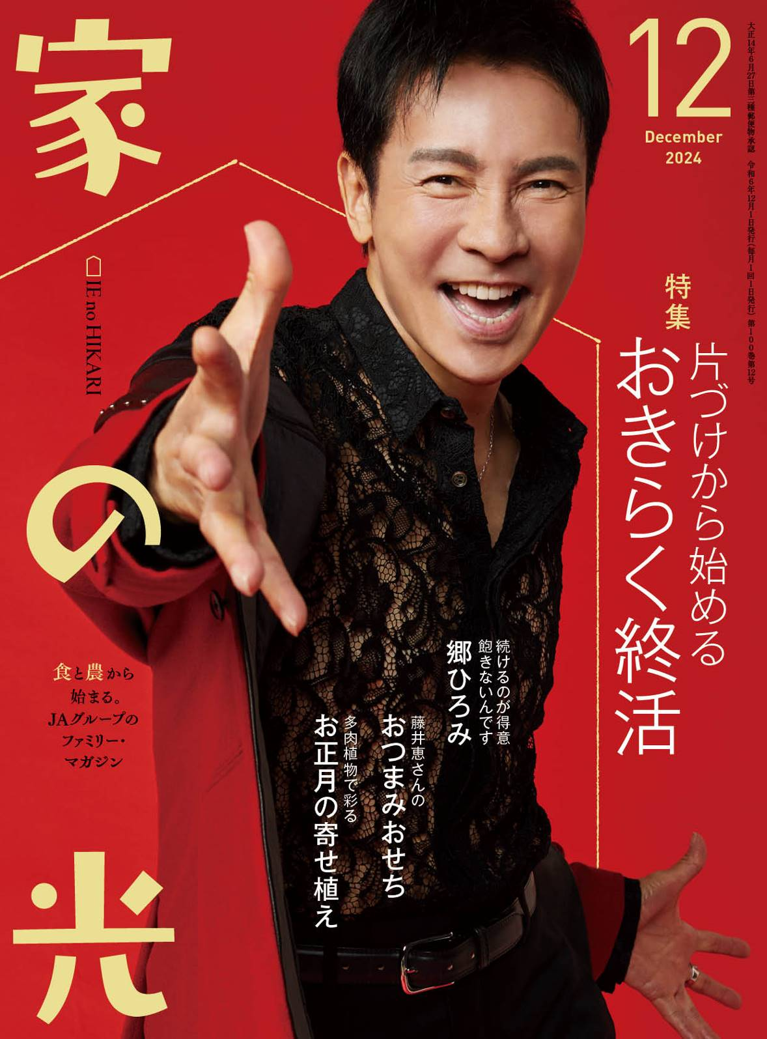
家の光レシピ

鶏もも肉とダイコンのうま煮

～ 薄めに切ることで短時間でもしっかり味がしみる ～
＜調理＞●上田淳子 『家の光』２０２４年１２月号「家の光料理カード」掲載

材料(２人分)
作り方

鶏もも肉･･･････１枚(２５０ｇ)
ダイコン･････････････４００ｇ
だし汁･････････････１カップ
しょうゆ・みりん
･････････各大さじ１と１／２
➊鶏肉は余分な脂を取り、一口大のそぎ切りにする。ダイコンは１ｃｍ厚さくらいの半月切りにする。
➋フライパンにダイコンとかぶるくらいの水を入れて中火にかけ、沸騰したら弱火にして７，８分ダイコンに竹串がすっと入るまで下ゆでする。
➌ダイコンがやわらかくなったら湯を捨て，Ａを加え中火にかける。沸騰したらふたをして弱火にし、４分ほど煮る。
➍ふたを取り、鶏肉を入れて全体を混ぜ、中火にして鶏肉に火が通り、煮汁が半量になるまで５分ほど煮る。

Ａ

